关于财务查询平台调整认证方式的通知
校属各单位：
经过财务处与现代教育技术中心共同努力，我校财务网上查询系统已完成数字化校园统一身份认证集成工作。为发挥平台功能，提高日常管理工作效率，现将有关使用注意事项通知如下：
1.登陆方法：通过学校主页进入“网上服务大厅”，完成身份认证后，搜索“财务网上查询系统”服务。建议进行服务收藏。
2.推荐浏览器：谷歌、火狐浏览器、360浏览器（极速模式）。

使用期间的各类问题，可联系现代教育技术中心。
联系人： 司俊磊、王业
联系方式：电话（8763565）、广讯通

现代教育技术中心
2020年3月19日

使用方法：
- 进入学校主页-快速通道（http://www.xjau.edu.cn）
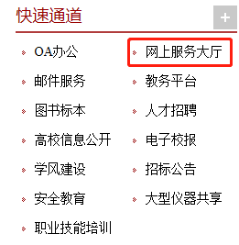
- 统一身份认证
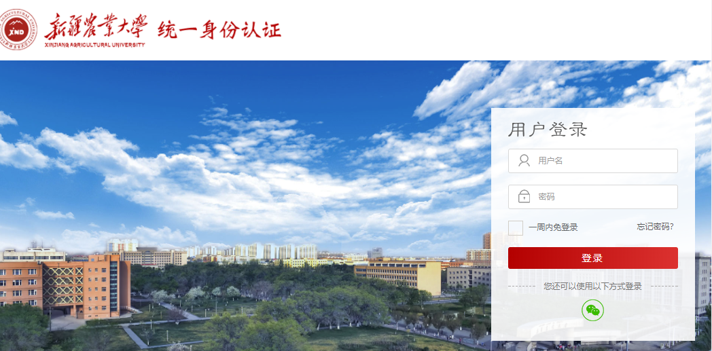
用户名规则：教职工号；
密码规则：初始密码为身份证号后6位，身份证最后一位为X，请使用大写X。
- 网上服务大厅-搜索服务
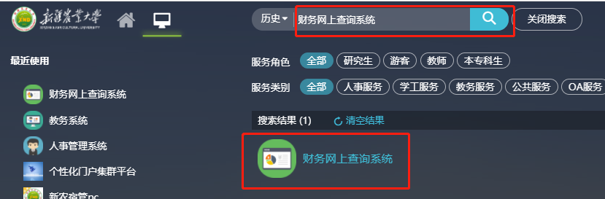
- 选择收藏
选择“红心”进行收藏，便于后期通过“我的收藏”快速进入。
